**PRUEBA PARCIAL N°3**

**CBY2101 FORMA A**

|  |  |
| --- | --- |
| NOMBRE: | |
| SECCIÓN: | FECHA: |

|  |  |  |
| --- | --- | --- |
| DETALLE EVALUACIÓN | **UNIDAD DE APRENDIZAJE: Gestión de usuarios y objetos de la base de datos** | |
| **UNIDAD DE COMPETENCIA:** Desarrollar operaciones sobre la base de datos que permitan la manipulación y recuperación de datos utilizando el lenguaje asociado y  de acuerdo a los requerimientos de la organización. | |
| **APRENDIZAJES EVALUADOS:**   * **Administrar usuarios, privilegios de los usuarios y objetos en los esquemas de la base de datos para garantizar la seguridad y mejorar el acceso de los datos para solucionar los requerimientos planteados.** | |
| **Puntaje Total:** | **26,25 puntos** | **Nota: 7.0** |
| **Puntaje:** | **15,5 puntos** | **Nota: 4.0** |
| Puntaje obtenido: | | NOTA: |

**INSTRUCCIONES GENERALES:**

* Desarrolle los casos planteados usando la herramienta Oracle SQLDeveloper.
* Puede hacer usos de las presentaciones de la asignatura y/o apuntes personales como material de consulta durante el desarrollo de la prueba.
* Los casos están planteados sobre el Modelo que se adjunta como **Anexo “A”**. Por esta razón, para construir las soluciones de los requerimientos de información planteados en cada caso, deberá ejecutar el scripts **script_crea_tablas_cobranza.sql**. (entregado por el docente) que creará y poblará las tablas del Modelo entregado.
* Todos los resultados deben ser redondeados a valores enteros.
* Al finalizar la prueba envíe los scripts construidos al profesor mediante un mensaje interno de BlackBoard.

**NOTAS:**

* **LOS RESULTADO QUE SE MUESTRAN EN CADA CASO SON REFERENCIALES PARA QUE PUEDA VER EL FORMATO EN EL CUÁL SE REQUIERE LA INFORMACIÓN.**



**PAY NOW**

Con el afán de seguir mejorando sus plataformas, PAY NOW le ha contactado debido a su excelente gestión en las primeras etapas de las automatizaciones realizadas a nivel de extracción de información.

En esta instancia, y luego de haber sostenido una reunión con el staff gerencial, comercial y creativo de la empresa, se han decidido algunas tareas que deberá implementar:

* El desarrollo de dos nuevos informes enfocados a tomar decisiones comerciales.
* Incorporación de nuevos registros para notificar deudas.
* Ordenar y mejorar la asignación de privilegios de objetos y de sistema a los usuarios que trabajan con el Sistema Informático.
* Mejorar los tiempos de respuestas de algunas consultas que fueron construidas para el Sistema.

**1.-** Uno de los nuevos informes que se requiere, corresponde al stock de casos por empresa desde el año 2015, casos que no se han cobrado por el concepto de notificación y los cuales se han re gestionado en el año 2018.

Esta información es relevante ya que de ella dependen los pagos que se le efectuarán a PAY NOW por concepto de gestión de cobranza y permitirán realizar las nuevas implementaciones en sus sistemas.

Ya que esta información es importante para la toma de decisiones y contiene valores asociados a las ganancias generadas por PAY NOW, solo podrá ser accedida por los departamentos Gerencia y Planificación. Debe considerar que, para efectos de honorarios, PAY NOW cobra el 7% de la deuda de cada cliente, y el empleado se comisiona un 4% del mismo monto.

Se ha indicado que la información requerida debe contener la empresa, la cantidad total de deudas por empresa, el stock que coreesponde al total de deudas que se han notificadas, el monto a cobrar correspondiente a la comisión por clientes notificados, el costo correspondiente a la comisión del empleado, y la ganancia que corresponde a la diferencia del monto a cobrar menos el costo asociado a la comisión de los empleados.  
Para la integridad de la información, se ha decidido obtenerla mediante la vista VW_STOCK_NOTIFICADO que será definida de solo lectura. La vista debe mostrar los datos ordenados alfabéticamente por empresa y por monto a cobrar en forma descendente. La vista debe desplegar los datos en el siguiente formato:

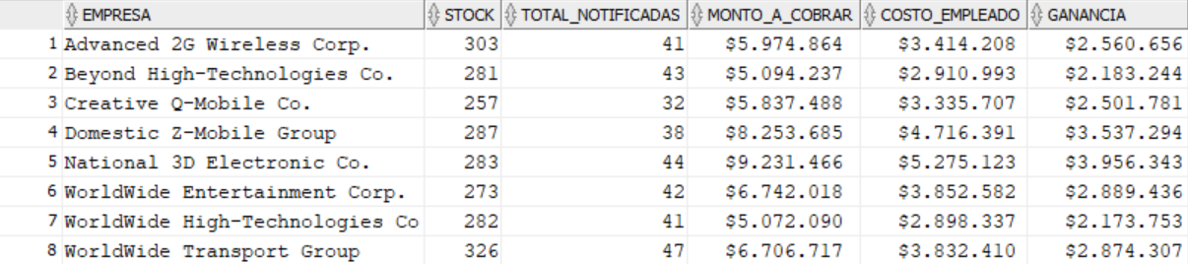

**2.-** Como incentivo a sus empleados, PAY NOW ha decidido otorgar premios o incentivos a los empleados que hayan logrado que los deudores hayan pagado su deuda mediante la gestión de la notificación, para ello se ha dispuesto que los premios serán a partir de 18 clientes gestionados, y consiste en un aumento en base a la comisión recibida por la cantidad de gestiones realizadas. Se deben contemplar los siguientes tramos:

|  |  |
| --- | --- |
| **CLIENTES GESTIONADOS** | **Premio** |
| 18 a 20 | 10% de incremento |
| 21 a 22 | 12% de incremento |
| Sobre 23 | 15% de incremento |

La información requerida debe ser el nombre del usuario, la cantidad de clientes gestionados, la comisión que recibirá este por la cantidad de clientes gestionados (4% de las deudas de los clientes), el monto del premio, sueldo bruto y el sueldo final que recibirá el empleado. Debe considerar que un trabajador gana un sueldo base bruto de $150.000 el cual aumenta por la comisión, además considerar el cálculo: sueldo bruto (comisión) + el premio, descontando conceptos de salud y previsión social (20%). Por motivos de confidencialidad, se ha requerido fijar la consulta como una vista nombrada VW_EMP_SUELDO_COMISION, y debe ser asegurada como solo lectura.

Los resultados deben ser ordenados y formateados como en el ejemplo:

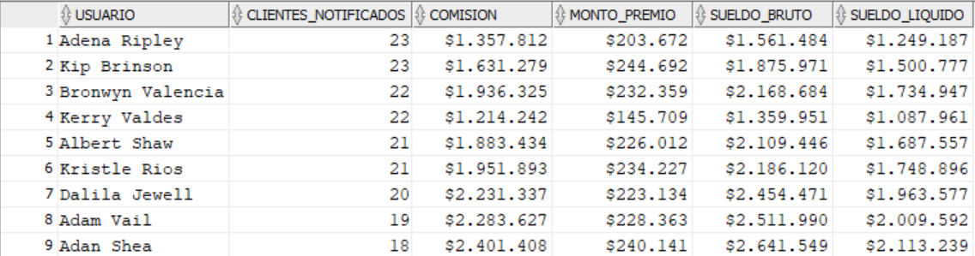

**3.-** Como parte de la nueva área relacionada con recuperación y recaudación, se ha determinado extraer información relativa a los clientes que tienen más morosidades acumuladas en un rango de 6 meses. Es decir, debe informar a todos los clientes que tengan deudas no cerradas en un periodo de 6 meses a partir de la fecha de la consulta.

La información que se desea visualizar corresponde a el rut del cliente, el nombre, la cantidad de deudas no cerradas que posee, dirección, el teléfono, la suma del monto de sus deudas, el pago mínimo que debe realizar cual corresponde al valor máximo de sus deudas más el 5%, y un pago de repactación cual corresponde al 5% de la deuda total.

Por disposición de la compañía, se ha establecido que la información se llame a través de la vista VW_CLIENTES_RECAUDACION a la que tendrán acceso ciertos usuarios de PAY NOW.

La información se debe ordenar por cantidad de deudas descendente, monto de la deuda descendente, y cliente alfabéticamente.

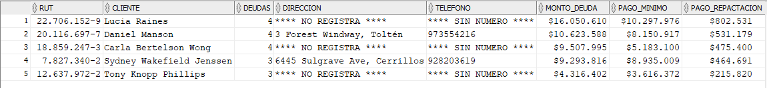

**4.-** Con efectos de publicidad, se ha creado una tabla CLIENTE_OFERTA en la cual en primera instancia se han incluido los clientes registrados en la base de datos, que no registran deudas. Esta tabla permitirá calificar a los clientes destacados, quienes alguna vez han adquirido productos de alguna de las empresas que gestiona PAY NOW, mediante un SCORE, el que se determinará por un cálculo referente a la cantidad de deudas totales y la cantidad de deudas pagadas por el cliente.

PAY NOW desea que se incorpore a la tabla CLIENTE_OFERTA el segmento de clientes que han tenido deudas y que registran al menos una de ellas pagadas. Para ello primeramente debe crear una tabla de paso OFERTA la que contendrá el rut y score **(deudas cerradas x 100 / total de deudas)**, para luego insertar desde OFERTA hacia CLIENTE_OFERTA y ofertar a los clientes adquirir un producto con alguna de las empresas de PAY NOW, con un porcentaje de descuento equivalente a la siguiente tabla:

|  |  |
| --- | --- |
| **SCORE** | **OFERTA** |
| 10 a 25 | 10% de descuento |
| 26 a 50 | 15% de descuento |
| 51 a 75 | 20% de descuento |
| 76 o más | 25% de descuento |

CLIENTES EXISTENTES EN TABLA CLIENTE OFERTA:

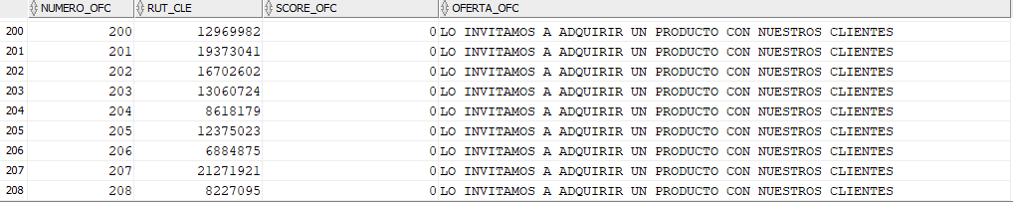

CLIENTES A INSERTAR EN TABLA CLIENTE_OFERTA DESDE TABLA DE PASO OFERTA:

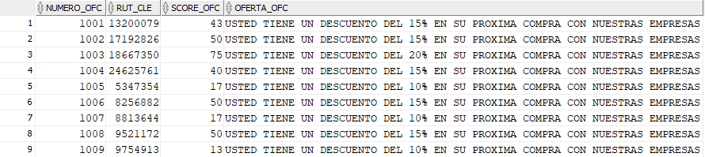

**5.-** A razón de otorgar mayor seguridad en el acceso a datos y objetos de la Base de Datos, se ha decidido generar una estructura de usuarios y privilegios cuales deberá implementar dependiendo de las funciones que cada uno de los funcionarios pueda ejercer sobre la Base de Datos. En base a lo anterior, se ha propuesto la siguiente estructura cual deberá implementar:

**5.1.-** Crear los siguientes roles con las características indicadas:

|  |  |
| --- | --- |
| **ROL** | **PRIVILEGIO DE OBJETO** |
| **ROL_GESTION** | * Consultar datos de la tabla de CLIENTE * Consultar datos de la tabla de NOTIFICACION * Consultar datos de la tabla de DEUDA * Consultas de datos que entrega la Vista VW_CLIENTES_RECAUDACION |
| **ROL_MANTENCION** | * Consultar y efectuar modificaciones de datos de la tabla de CLIENTE * Consultar y efectuar modificaciones de datos de la tabla de EMPRESA * Consultar datos que entregan las Vistas VW_EMP_SUELDO_COMISION y   VW_CLIENTES_RECAUDACION |

**5.2.-** Crear los siguientes usuarios de acuerdo a las siguientes especificaciones:

|  |  |  |  |
| --- | --- | --- | --- |
| **USUARIO** | **ROL** | **PRIVILEGIO DE OBJETO** | **PRIVILEGIO DE SISTEMA** |
| **USR_EJECUTIVO** | * ROL_CONSULTA * CONNECT | * Consultar datos de la tabla de EMPRESA |  |
| **USR_DESARROLLO** | * CONNECT * RESOURCE * ROL_MANTENCION | * Consultar y efectuar modificaciones de datos de la tabla de USUARIO. * Consultar datos de la tabla de DEUDA | Crear Vistas y Vistas Materializadas |
| **USR_GERENCIA** | * CONNECT | * Consultar datos que entregan las vistas VW_CLIENTES_RECAUDACION y VW_STOCK_NOTIFICADO |  |

**5.3.-** Crear sinónimos para que cualquier usuario de base de datos que tenga privilegios sobre las tablas NOTIFICACION, CLIENTE y EMPRESA sin tener que accederlas usando *owner*.*nombre_tabla* sino que usando sólo el nombre la tabla.

**5.4.-** Crear sinónimos para que sólo los usuarios **USR_EJECUTIVO** y **USR_DESARROLLO** accedan a la vista VW_CLIENTES_RECAUDACION sin tener que usar *owner.nombre_vista* sino que usando sólo el nombre de la vista.

**5.5.-**Crear sinónimo para que sólo el usuario **USR_GERENCIA** acceda a las vista VW_STOCK_NOTIFICADO y VW_CLIENTES_RECAUDACION sin tener que usar *owner.nombre_vista* sino que usando sólo el nombre de la vista.

**6.-** Se ha detectado una lentitud en la respuesta de la Base de Datos, a lo cual se realizó un análisis para detectar la problemática, y se ha deducido que hay dos consultas que demoran la respuesta y el proceso de la Base de Datos, cual afecta en la gestión de las cobranzas diariamente. El resultado del análisis detecto lo siguiente:

**6.1.-** El informe del ranking mensual de las comunas riesgosas presenta un problema de lentitud y al obtener los datos ejecutando la sentencia y su plan de ejecución, se observa que tabla DEUDA se está recorriendo completa para el análisis de los datos. La sentencia ejecutada es la siguiente:

**SELECT**

**COM.NOMBRE_COM "COMUNA"**

**,COUNT(*) "CANT. CLIENTES CON DEUDA"**

**,TO_CHAR(AVG(DEU.MONTO_DEA),'$999G999G999') "PROMEDIO DEUDA"**

**,TO_CHAR(MIN(DEU.MONTO_DEA),'$999G999G999') "MONTO MINIMO"**

**,TO_CHAR(MAX(DEU.MONTO_DEA),'$999G999G999') "MONTO MAXIMO"**

**FROM DEUDA DEU**

**JOIN CLIENTE CLI ON (DEU.RUT_CLE = CLI.RUT_CLE)**

**JOIN DIRECCION_CLIENTE DI ON (CLI.RUT_CLE = DI.RUT_CLE)**

**JOIN COMUNA COM ON (DI.ID_COM = COM.ID_COM)**

**WHERE**

**DEU.COD_ESD <> 4 AND**

**DEU.FH_DEUDA_DEA BETWEEN TO_DATE('2018/08/20','YYYY/MM/DD') - 90 AND TO_DATE('2018/08/20','YYYY/MM/DD')**

**GROUP BY COM.NOMBRE_COM**

**HAVING COUNT(*) >= 3;**

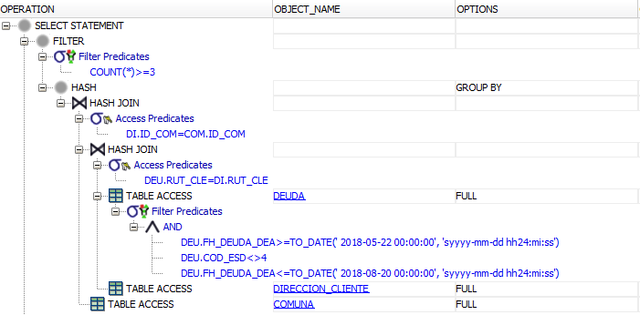

La solución fue crear un índice asociado a la tabla DEUDA y con esto se logró que el acceso ahora sea BY INDEX ROWID usando el índice que se creó. Esto redujo el tiempo de respuesta de la sentencia.

Sin embargo, un usuario por error eliminó este índice por lo que es de urgencia que Ud. lo vuelva a crear para lograr que el acceso a la tabla DEUDA sea usando el índice IDX_DEUDA como se muestra en el plan de ejecución del ejemplo:

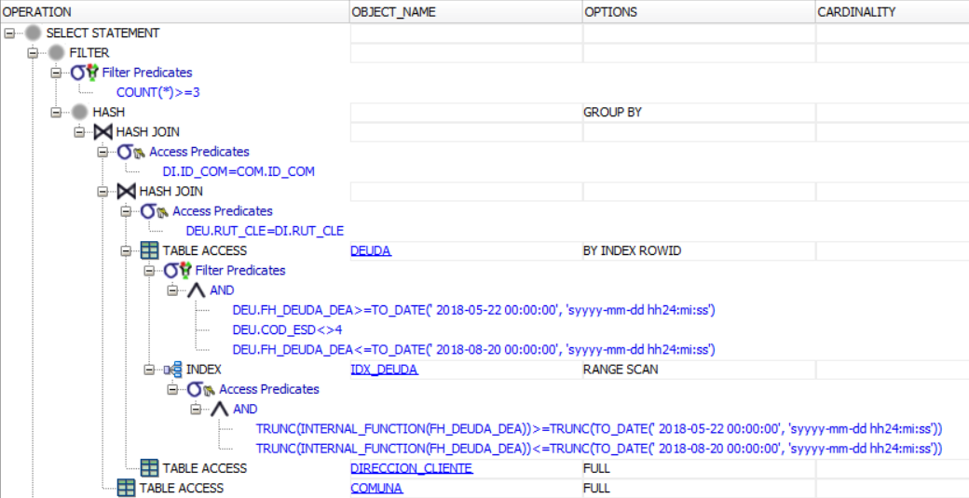

**6.2.-** El otro informe que ha causado problemas, refiere a la cantidad de clientes que se tienen por región, el cual consulta por el nombre de la región de la cual se requieren los datos. En el ejemplo, se obtienen los datos de los clientes relacionados a la Región Metropolitana de Santiago, y al obtener el plan de ejecución se puede observar que el acceso a la tabla REGION está siendo accedida en modo FULL.

**SELECT**

**CO.NOMBRE_COM "COMUNA"**

**,COUNT(DC.RUT_CLE) "CANTIDAD CLIENTES"**

**FROM COMUNA CO**

**LEFT JOIN DIRECCION_CLIENTE DC ON CO.ID_COM = DC.ID_COM**

**WHERE CO.ID_PROV IN (**

**SELECT ID_PROV**

**FROM PROVINCIA**

**WHERE**

**ID_REG IN (**

**SELECT ID****_REG**

**FROM REGION**

**WHERE**

**trim(UPPER(NOMBRE_REG)) = trim(UPPER('Región Metropolitana de Santiago'))**

**)**

**)**

**GROUP BY CO.NOMBRE_COM**

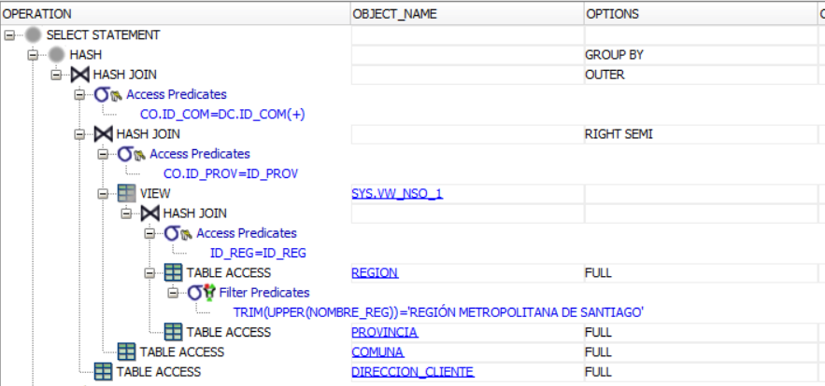

Efectuadas algunas pruebas, los mejores tiempos de respuestas de la consulta se lograron creando el índice

IDX_REGION asociado a la tabla REGION ya que de esta forma la tabla es accedida BY INDEX ROWID según el nuevo plan de ejecución. Por esta razón, se requiere que Ud. cree en forma definitiva el índice IDX_REGION para que la sentencia que obtiene la cantidad de clientes que se tienen por el nombre de la región sea ejecutada usando el nuevo índice según se muestra en el ejemplo:

